AVALIAÇÃO – 1º BIMESTRE

NOME: ___________________________________________________________
TURMA: __________________________________________________________
DATA: ___________________________________________________________

1. QUAL DESSAS AFIRMAÇÕES EXPLICA CORRETAMENTE A FORMAÇÃO DA SOMBRA?
A) A SOMBRA SE FORMA QUANDO O SOL MUDA DE POSIÇÃO NO CÉU AO LONGO DO DIA.
B) A SOMBRA SE FORMA QUANDO UM CORPO NÃO PERMITE QUE A LUZ PASSE ATRAVÉS DELE.
C) A SOMBRA SE FORMA QUANDO UMA ÁREA ESCURA NÃO PERMITE QUE A LUZ PASSE ATRAVÉS DELA.
D) A SOMBRA SE FORMA QUANDO A LUZ PASSA ATRAVÉS DE UM CORPO.

2. OBSERVE A IMAGEM E FAÇA O QUE SE PEDE.

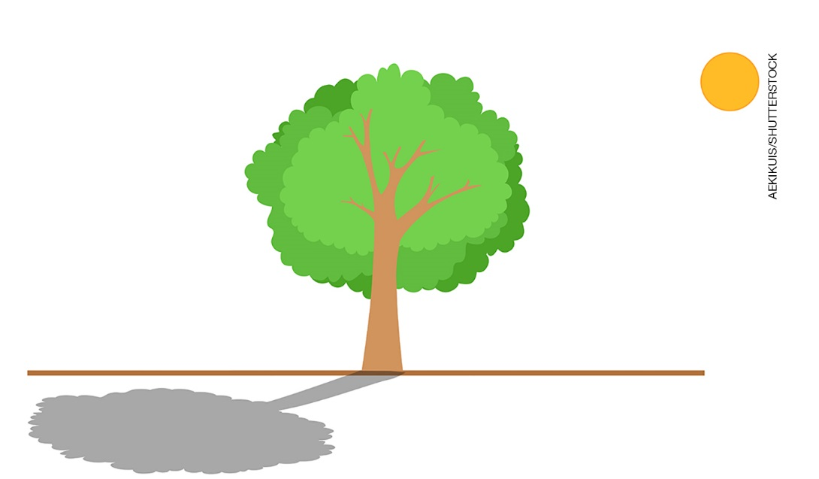

REPRESENTAÇÃO FORA DE PROPORÇÃO.

- CONTORNE A SOMBRA COM A COR AZUL.
- CIRCULE DE VERDE A FONTE DE LUZ.
- CIRCULE DE VERMELHO CORPO QUE NÃO PERMITE QUE A LUZ PASSE ATRAVÉS DELE.

3. MARQUE A ALTERNATIVA COM AS PALAVRAS QUE COMPLETAM CORRETAMENTE AS LACUNAS.
A ________________________ É ESSENCIAL PARA A ALIMENTAÇÃO DE TODOS OS ________________________. E O SEU ________________________ MANTÉM A TEMPERATURA DA ________________________.
A) LUZ DO SOL; MINERAIS; CALOR; TERRA.
B) LUZ DO SOL; SERES VIVOS; FOGO; NAÇÃO.
C) LUZ DO SOL; SERES VIVOS; CALOR; TERRA.
D) FONTE DE LUZ; SERES HUMANOS; CALOR; TERRA.

4. OBSERVE A IMAGEM E RESPONDA À QUESTÃO.

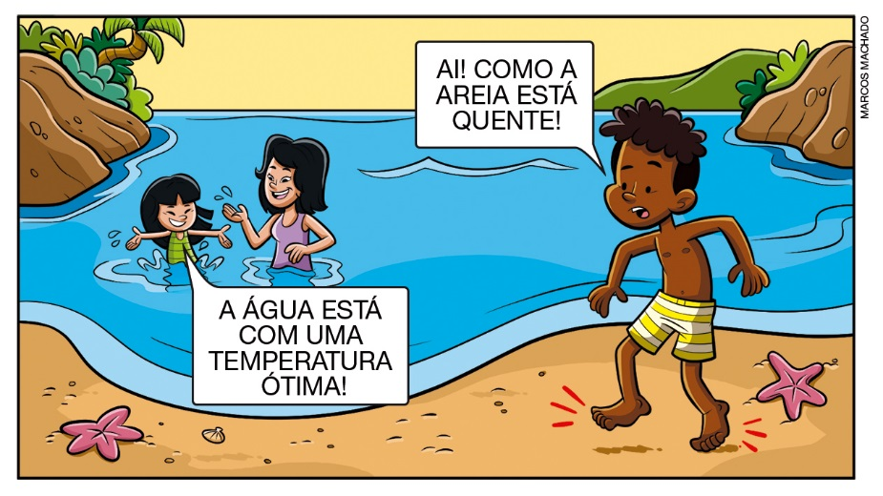

- EM UM DIA ENSOLARADO NA PRAIA, SENTIMOS A AREIA MAIS QUENTE QUE A ÁGUA. EXPLIQUE POR QUE ISSO ACONTECE.

_________________________________________________________________

_________________________________________________________________

_________________________________________________________________

_________________________________________________________________

_________________________________________________________________

_________________________________________________________________

5. LEIA O TEXTO E RESPONDA ÀS QUESTÕES.
MARINA ACORDA CEDO PARA IR À ESCOLA. QUANDO CHEGA DA ESCOLA, ELA ALMOÇA, ARRUMA SEU QUARTO E JOGA FUTEBOL. AO VOLTAR DO JOGO, MARINA VAI JANTAR, MAS SUA MÃE SEMPRE DIZ: “MARINA, PRIMEIRO VOCÊ DEVE TOMAR BANHO!”. QUANDO TERMINA O JANTAR, ELA FAZ A LIÇÃO DE CASA E LOGO JÁ É HORA DE DORMIR. MARINA GOSTA DE DORMIR CEDO, POIS ELA SABE QUE O DIA SEGUINTE SERÁ CHEIO DE ATIVIDADES.
- CIRCULE DE AMARELO AS ATIVIDADES REALIZADAS POR MARINA NO PERÍODO DA MANHÃ.
- CIRCULE DE LARANJA AS ATIVIDADES REALIZADAS POR MARINA NO PERÍODO DA TARDE.
- CIRCULE DE AZUL AS ATIVIDADES REALIZADAS POR MARINA NO PERÍODO DA NOITE.

6. JOÃO FOI PASSEAR NO PARQUE COM A SUA FAMÍLIA. LEIA A LISTA DE ATIVIDADES QUE ELE FEZ.

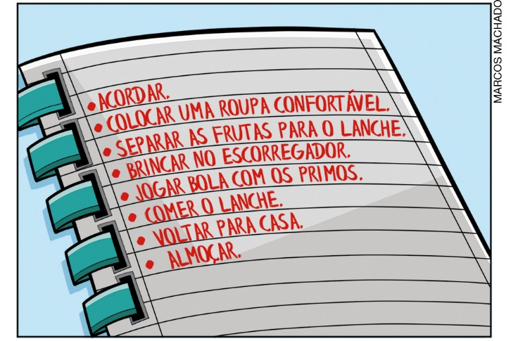

- QUAIS ATIVIDADES JOÃO FEZ ANTES DE IR PARA O PARQUE?

_______________________________________________________________________________
_______________________________________________________________________________
_______________________________________________________________________________
- QUAIS ATIVIDADES JOÃO FEZ DURANTE O PASSEIO NO PARQUE?

_______________________________________________________________________________
_______________________________________________________________________________
- QUAL ATIVIDADE JOÃO FEZ DEPOIS DO PASSEIO NO PARQUE?

_______________________________________________________________________________
7. OS ALUNOS DO 2º ANO FIZERAM UMA VISITA AO ZOOLÓGICO. ORDENE, DE 1 A 4, AS AÇÕES REALIZADAS NESSA ATIVIDADE A PARTIR DAS EXPRESSÕES QUE INDICAM A PASSAGEM DO TEMPO.
[ ] AO MESMO TEMPO QUE OBSERVÁVAMOS OS ANIMAIS, O PROFESSOR DAVA EXPLICAÇÕES SOBRE ELES.
[ ] DEPOIS DA VISITA RESPONDEMOS A UM QUESTIONÁRIO.
[ ] ANTES DE INICIAR A ATIVIDADE, O PROFESSOR DISTRIBUIU UM FOLHETO COM ALGUMAS INFORMAÇÕES SOBRE O ZOOLÓGICO.
[ ] DURANTE REALIZAÇÃO DA ATIVIDADE, VISITAMOS OS RECINTOS DAS ANTAS, DOS MACACOS E DAS ARARAS E OBSERVAMOS ESSES ANIMAIS.

8. AS IMAGENS A SEGUIR REPRESENTAM O DESENVOLVIMENTO DE UMA PLANTA.

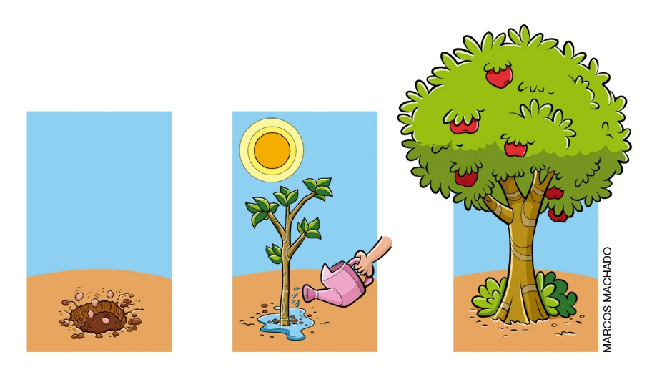
REPRESENTAÇÕES FORA DE PROPORÇÃO.

- EM RELAÇÃO ÀS FORMAS DE PERCEBER A PASSAGEM DO TEMPO, MARQUE A ALTERNATIVA CORRETA.
A) SÓ PODEMOS PERCEBER A PASSAGEM DO TEMPO AO OBSERVARMOS O DESENVOLVIMENTO DE UMA ÁRVORE, QUE DEMORA MUITOS ANOS.
B) NÃO PODEMOS PERCEBER A PASSAGEM DO TEMPO AO OBSERVAR A NATUREZA.
C) PODEMOS PERCEBER A PASSAGEM DO TEMPO AO OBSERVARMOS O DESENVOLVIMENTO DE UMA PLANTA, QUE PODE SER EM SEMANAS, MESES OU ANOS.
D) PODEMOS PERCEBER A PASSAGEM DO TEMPO AO FAZERMOS A COLHEITA DOS ALIMENTOS.

9. LEIA O TEXTO E RESPONDA ÀS QUESTÕES.

NA RUA ONDE EU MORO...
ANTES, TINHA A MINHA CASA E MAIS UMA CASINHA. HOJE, TEM MUITAS CASAS, PRÉDIOS E ATÉ O COMÉRCIO DA VIZINHA.
ANTES, EU IA DE CAVALO ATÉ O CENTRO DA CIDADE. HOJE, O ÔNIBUS PASSA ALI NA RUA DA SAUDADE, TRAZENDO MAIS AGILIDADE.
MAS UMA COISA PERMANECE NESSA RUA, O PÉ DE JABUTICABA AO LADO DA CASA DA DONA ZULA. O TEMPO PODE PASSAR, MAS ESSA ÁRVORE EU NUNCA VOU DEIXAR NINGUÉM ARRANCAR.
Texto escrito especialmente para este material.

- QUE MUDANÇAS OCORRERAM NESSE LUGAR COM O PASSAR DO TEMPO?

________________________________________________________________________________

________________________________________________________________________________

________________________________________________________________________________

- O QUE PERMANECEU IGUAL NESSE LUGAR?

________________________________________________________________________________

- DESENHE A RUA COMO ERA ANTES E COMO É AGORA.
ANTES | AGORA

10. MARQUE A ALTERNATIVA QUE APRESENTA MUDANÇAS QUE OCORREM EM NOSSO CORPO COM O PASSAR DO TEMPO.
A) CRESCEM OS CABELOS E OS PÉS, A ALTURA TAMBÉM AUMENTA.
B) CRESCEM OS NÚMEROS DOS SAPATOS E DAS ROUPAS.
C) CRESCEM, PRINCIPALMENTE, OS CABELOS E OS PÉS.
D) CRESCE O NÚMERO DE VEZES QUE TEMOS QUE CORTAR O CABELO.

11. MARQUE A ALTERNATIVA QUE NÃO SE REFERE ÀS FORMAS DE PERCEBER A PASSAGEM DO TEMPO.
A) UMA DAS FORMAS DE PERCEBER A PASSAGEM DO TEMPO É OBSERVANDO O CRESCIMENTO E DESENVOLVIMENTO DAS PLANTAS.
B) AS CONSTRUÇÕES COMO PRÉDIOS, CORREDORES DE ÔNIBUS, AVENIDAS E TÚNEIS MUDAM A PAISAGEM DE UM LUGAR COM O PASSAR DO TEMPO.
C) NOSSO CORPO NÃO MUDA COM O TEMPO, PERMANECENDO SEMPRE IGUAL.
D) AS FOTOGRAFIAS TIRADAS EM ÉPOCAS DIFERENTES PODEM MOSTRAR COMO UMA PAISAGEM MUDOU COM O PASSAR DO TEMPO.

12. OBSERVE OS RELÓGIOS A SEGUIR E RESPONDA ÀS PERGUNTAS.

A)  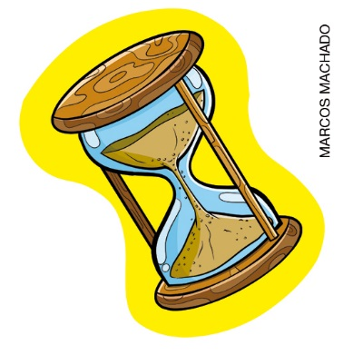 | B)  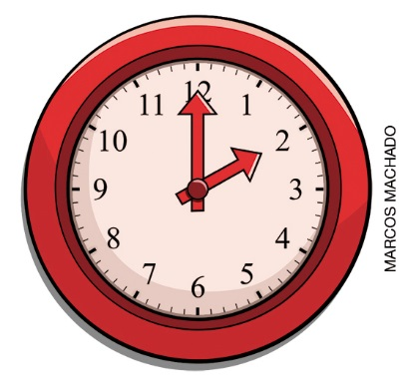 | C)  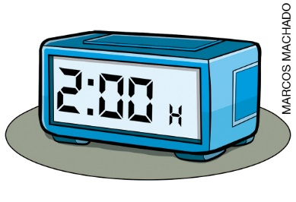
- QUE TIPOS DE RELÓGIO SÃO REPRESENTADOS NAS IMAGENS?

_________________________________________________________________________________
_________________________________________________________________________________
- QUAL É O HORÁRIO QUE O RELÓGIO DIGITAL ESTÁ MARCANDO?

__________________________________________________________________________________
__________________________________________________________________________________
13. OBSERVE A IMAGEM E MARQUE A RESPOSTA QUE INDICA O HORÁRIO DO RELÓGIO.

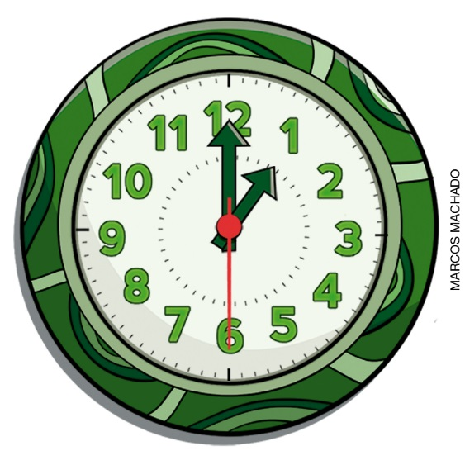

A) 1 HORA.
B) MEIO-DIA.
C) 12 HORAS.
D) 6 HORAS.

14. ARTUR ANOTOU EM UM CALENDÁRIO AS ATIVIDADES QUE TERÁ AO LONGO DO MÊS DE ABRIL. VEJA.

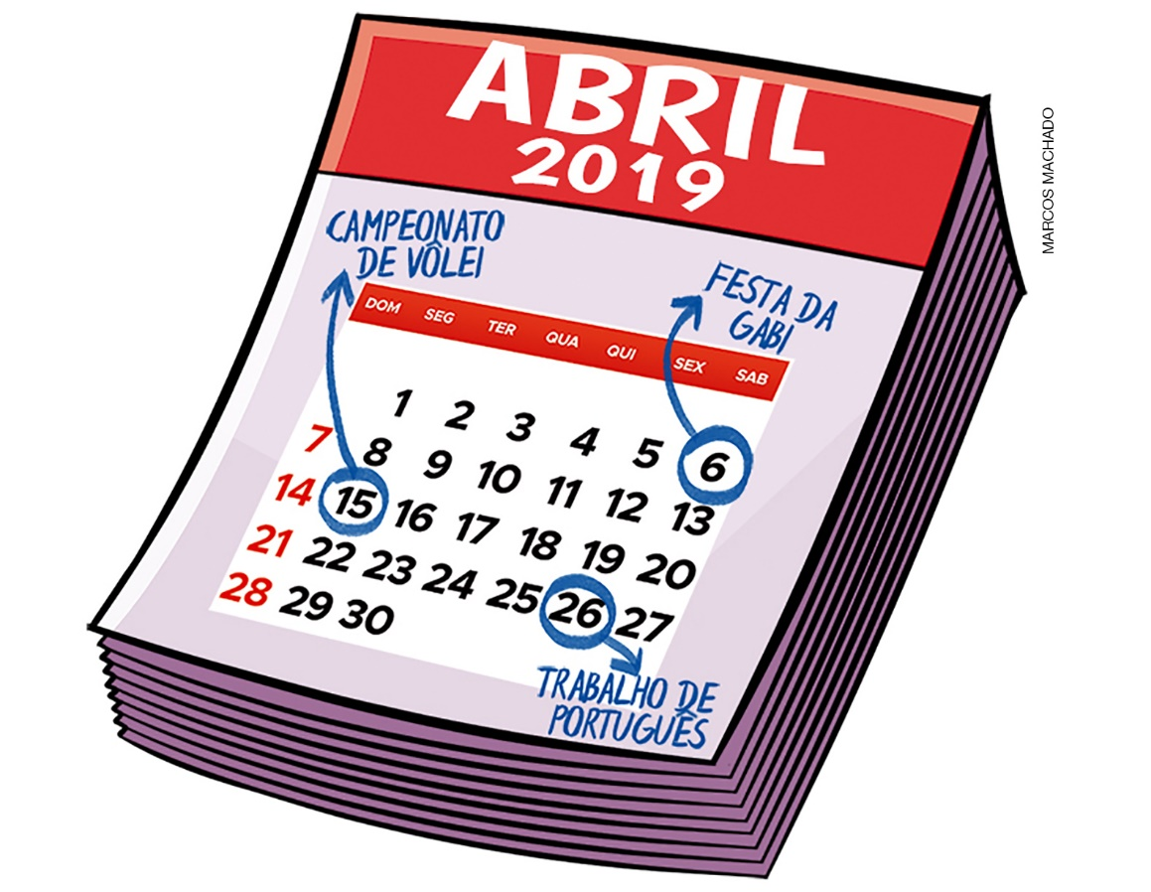

- EM QUAL DIA DA SEMANA ARTUR PARTICIPARÁ DO CAMPEONATO DE VÔLEI?

________________________________________________________________________________

- ARTUR SE ESQUECEU DE ANOTAR O DIA DE SUA CONSULTA MÉDICA NO CALENDÁRIO. ESSA CONSULTA ESTÁ MARCADA PARA A PRIMEIRA SEMANA DO MÊS, UM DIA DEPOIS DA QUARTA-FEIRA. ANOTE NO CALENDÁRIO O DIA DA CONSULTA DE ARTUR.
- QUAL É O MÊS SEGUINTE AO MOSTRADO NO CALENDÁRIO? E O ANTERIOR?

_____________________________________________________________________________
_____________________________________________________________________________

15. RESPONDA ÀS QUESTÕES SOBRE OS MESES DO ANO.
- QUAL É O MÊS ANTERIOR A JUNHO? E O POSTERIOR?
__________________________________________________________________________________
__________________________________________________________________________________
- QUAL É O MÊS POSTERIOR A OUTUBRO? E O ANTERIOR?
__________________________________________________________________________________
__________________________________________________________________________________
- QUAL É O MÊS ANTERIOR AO MÊS DO SEU ANIVERSÁRIO? E POSTERIOR?

__________________________________________________________________________________
__________________________________________________________________________________

